Задание 4
Ответить на тесты
Вариант | 19-ЭЛТ1 | 18-ЭЛ1
1 | Ерболатов Кенже | Абдилманатова Балжан
2 | Жұмағазинов Диас | Азатов Данияр
3 | Зеленский Иван | Белюгенев Асылбек
4 | Тохтаров Ернұр | Бородин Арсений
5 |  | Данияров Алдияр
6 |  | Казаков Станислав
7 |  | Климов Денис
8 |  | Лялько Тимофей
9 |  | Тілеуханов Айдархан

1 - 11 вопросы – 2 балла (11х2=22 балла)
12-14 вопросы (задачи) - 3 балла (3х3=9 баллов)
Итого 31 балл

Вариант 1
1 Натяжные гирлянды изоляторов воздушных линий не применяются на опорах типа: -

- Концевые
- Портальные
- Анкерные
- Промежуточные
- Угловые

2 Режимами районных подстанций управляет диспетчер: -

- Объединенного диспетчерского управления
- Районного энергетического управления
- Местных электрических сетей
- Региональных энергетических компаний
- Отдельной подстанции

3 Определить конфигурацию электрической сети

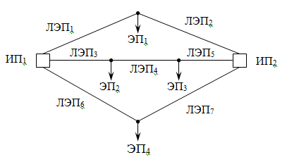

- Замкнутая с двусторонним питанием
- Разомкнутая магистральная
- Разомкнутая магистральная с разветвлением
- Замкнутая кольцевая
- Сложнозамкнутая

4 По количеству изоляторов в подвесной гирлянде можно ориентировочно определить: -

- Передаваемую мощность
- Сечение провода
- Напряжение линии
- Режим нейтрали
- Длину пролета

5 Термин «пляска проводов» соответствует объяснению вида:

- Вибрация с перехлестыванием проводов
- Вибрация в части пролетов ВЛ
- Растяжение проводов под действием механических нагрузок
- Порыв проводов в пролете или на опоре
- Смена чередования фаз на опоре

6 Что означает угол «α» на плане опоры воздушной линии?

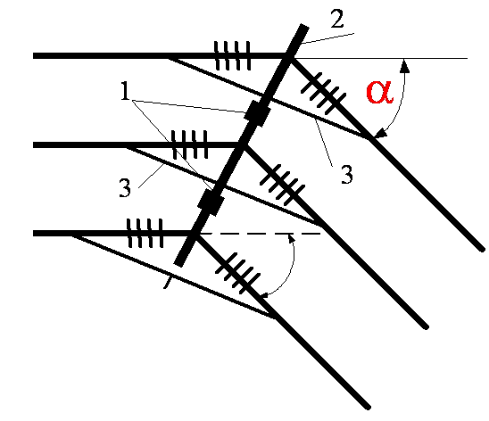

- Угол поворота
- Дополнительный угол
- Угол установки фундаментов
- Угол установки траверсы
- Угол натяжения проводов

7 Провод воздушной линии марки АСК имеет в конструкции:

- Межпроволочное пространство провода, заполненное нейтральной смазкой повышенной термостойкости
- Межпроволочное пространство стального сердечника, заполненное нейтральной смазкой повышенной термостойкости
- Проводники из термообработанного сплава алюминия
- Проводники из нетермообработанного сплава алюминия
- Стальной сердечник изолированный двумя лентами полиэтиленовой пленки

8 Назначение расщепления проводов в фазах воздушных линий: -

- Снизить потери напряжения
- Снизить токовые нагрузки
- Увеличить токовые нагрузки
- Снизить потери мощности на корону
- Снизить материальные затраты

9 Межпроволочное пространство, какого провода воздушной линии заполнено нейтральной смазкой повышенной термостойкости –

- Марка А
- Марка АКП
- Марка АН
- Марка АЖ
- Марка АС

10 Рекомендуемое расположение проводов в районах с толщиной стенки гололеда 15 и 20мм и частой пляской проводов –

- Обратная елка
- Вертикальное
- Треугольником
- Горизонтальное
- Смешанное

11 Выбрать удобное, по условиям монтажа, расположение проводов на двухцепных ВЛ

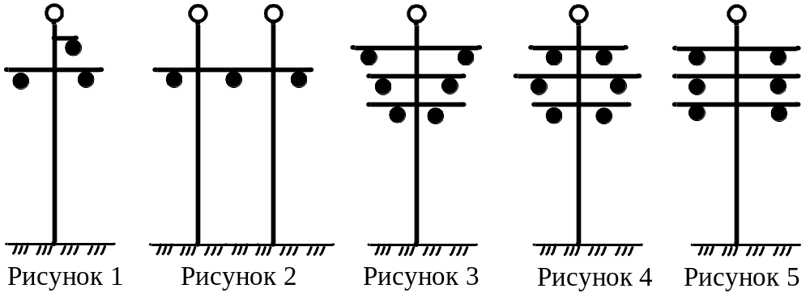

- Рисунок 1
- Рисунок 2
- Рисунок 3
- Рисунок 4
- Рисунок 5

12 ВЛ длиной 20 км выполнена проводом АС – 240/32 , r₀ = 0,121 Ом/км, x₀ = 0,405 Ом/км. Чему равно активное и реактивное сопротивление линии?
- 2,42 Ом и 8,1 Ом
- 0,242 Ом и 0,81 Ом
- 24,2 Ом и 81 Ом
- 1,21 Ом и 4,05 Ом
- 12,1 Ом и 40,5 Ом

13 Определите потери реактивной мощности на участке 1-2 линии электропередач напряжением 35 кВ. Нагрузка потребителей представлена в МВА. Параметры схемы замещения: R=5 Ом, X=4 Ом.
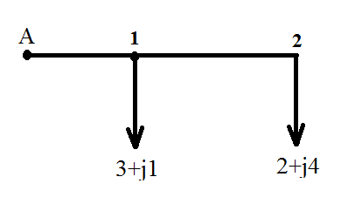
- 110 кВар
- 80,5 кВар
- 64,6 кВар
- 32,2 кВар
- 16,1 кВар

14 Определите активное сопротивление двухобмоточного трансформатора ТМН – 2500/110/10, ΔР_{к}=22 кВт

- 42,6 Ом
- 21,3 Ом
- 85 Ом
- 0,35 Ом
- 0,7 Ом

Вариант 2
1 Сети напряжением 330-1150кВ осуществляющие функции формирования и управления объединенных энергосистем называют:

- Питающие
- Системообразующие
- Распределительные
- Управляющие
- Формируюшие

2 На каких подстанциях энергетической системы необходимо устанавливать трансформаторы с РПН?

- В сетях городских потребитетелей
- В сетях сельских потребитетелей
- Питающих сетей
- Системообразующих сетей
- Районных сетей

3 Определить конфигурацию электрической сети

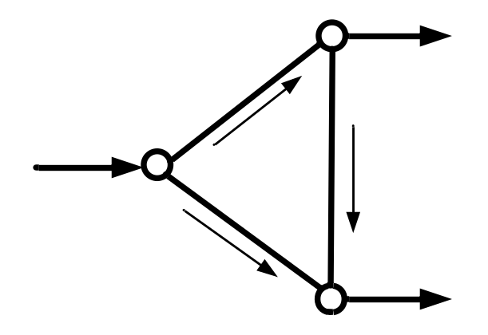

- Разомкнутая радиальная
- Разомкнутая магистральная
- Разомкнутая магистральная с разветвлением
- Замкнутая кольцевая
- Сложнозамкнутая

4 От чего зависит нормированная протяженность воздушных линий в пролетах?

- Передаваемой мощности
- Конфигурации электрической сети
- Напряжения линий
- Характера местности
- Типа изоляторов

5 Горизонтальное расстояние между осевыми линиями опор воздушной линии электропередачи

- пролет
- трасса
- стрела провеса
- опора
- подвеска

6 Какой элемент линии на опоре обозначен номером 3?

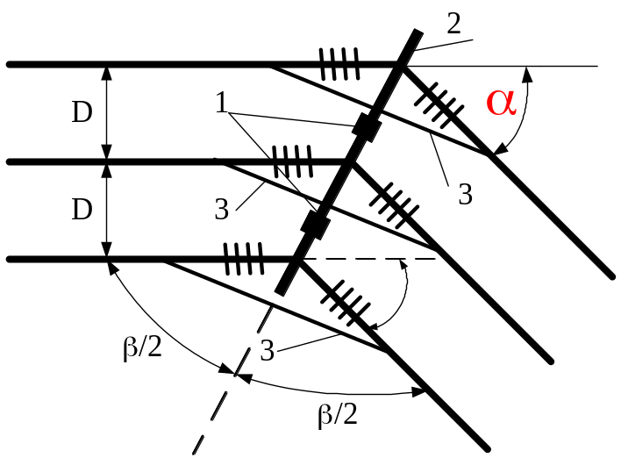

- Гирлянда изоляторов
- Петля провода
- Рассстояние между фазными проводами
- Угол поворота
- Демпфирующие петли

7 Провод воздушной линии марки АСКП имеет в конструкции:

- Межпроволочное пространство провода, заполненное нейтральной смазкой повышенной термостойкости
- Межпроволочное пространство стального сердечника, заполненное нейтральной смазкой повышенной термостойкости
- Проводники из термообработанного сплава алюминия
- Проводники из нетермообработанного сплава алюминия
- Стальной сердечник изолированный двумя лентами полиэтиленовой пленки

8 Какая мера применяется для снижения потери энергии на корону в линиях свервысокого напряжения: -

- Снижение сечения провода линии
- Увеличение сечения провода линии
- Увеличение стрелы провеса провода
- Расщепление провода линии
- Натяжение провода линии

9 Какой из сталеалюминиевых проводов применяется в агрессивных средах?

- Марка АС
- Марка АСКП
- Марка АСТ
- Марка АСУ
- Марка АСО

10 Рекомендуемое расположение проводов в районах с толщиной стенки более 20мм на ВЛ-35 кВ

- Обратная елка
- Вертикальное
- Треугольником
- Горизонтальное
- Смешанное

11 Выбрать по рисунку рекомендуемое расположение проводов в районах с толщиной стенки более 20мм на ВЛ-500 кВ

- Рисунок 1
- Рисунок 2
- Рисунок 3
- Рисунок 4
- Рисунок 5

12 Определить активное и реактивное сопротивление кабельной линии 10 кВ длиной 260 м, выполненной пучком из 6 кабелей . Погонные параметры кабеля r₀ = 0,129 Ом/км, x₀ = 0,075 Ом/км.
- 33,54·10⁻³ Ом и 19,55·10⁻³ Ом
- 5,59·10⁻³ Ом и 3,25·10⁻³ Ом
- 11,18·10⁻³ Ом и 6,25·10⁻³ Ом
- 7,55·10⁻³ Ом и 4,45·10⁻³ Ом
- 16,77·10⁻³ Ом и 9,75·10⁻³ Ом

13 Определите потери реактивной мощности на участке 1-2 линии электропередач напряжением 35 кВ. Нагрузка потребителей представлена в МВА. Параметры схемы замещения: R=3 Ом, X=4 Ом.
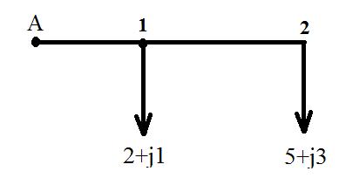
- 27,6 кВар
- 55,2 кВар
- 82,8 кВар
- 110,4 кВар
- 138 кВар

14 Определите индуктивное сопротивление двухобмоточного трансформатора ТМН – 2500/110/10, u_{к}=10,5%

- 254 Ом
- 508 Ом
- 50,8 Ом
- 0,5 Ом
- 25,4 Ом

Вариант 3
1 Управление системообразующими сетями входит в основные функции диспетчера: -

- Всех станций в системе
- Объединенного диспетчерского управления
- Районного энергетического управления
- Местных электрических сетей
- Региональных энергетических компаний

2 Автотрансформаторы системообразующих сетей выполняют функции: -

- Регулирования напряжения
- Регулирования мощности
- Связи
- Управления
- Перераспределения

3 Определить конфигурацию электрической сети

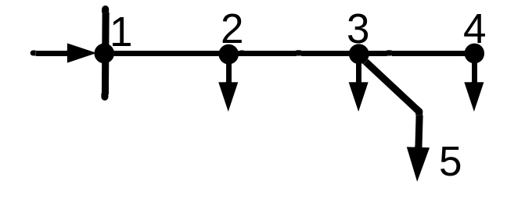

- Разомкнутая радиальная
- Разомкнутая магистральная
- Разомкнутая магистральная с разветвлением
- Замкнутая кольцевая
- Сложнозамкнутая

4 Для устранения вибрации проводов от ветровой нагрузки на опорах применяют: -

- Виброгаситель
- Соединитель
- Скобу
- Груз
- Траверсу

5 Расстояние по вертикали в пролете воздушной линии электропередачи между проводом (тросом) и прямой линией, соединяющей точки его подвеса

- подвеска
- трасса
- пролет
- опора
- стрела провеса

6 Выбрать опору общего назначения –

- Транспозиционная
- Угловая
- Переходная
- Промежуточная
- Ответвительная

7 Провод воздушной линии марки АСКС имеет в конструкции:

- Межпроволочное пространство провода, заполненное нейтральной смазкой повышенной термостойкости
- Межпроволочное пространство стального сердечника, заполненное нейтральной смазкой повышенной термостойкости
- Проводники из термообработанного сплава алюминия
- Проводники из нетермообработанного сплава алюминия
- Стальной сердечник изолированный двумя лентами полиэтиленовой пленки

8 Наименьший диаметр проводов для ВЛ напряжением 110 кВ, при котором исключается корона в хорошую погоду

- 1,2 см
- 1,4 см
- 1,6 см
- 2,2 см
- 2,4 см

9 Какой, из сталеалюминиевых проводов применяется в агрессивных средах?

- Марка АС
- Марка АСК
- Марка АСТ
- Марка АСУ
- Марка АСО

10 Рекомендуемое расположение проводов в районах с толщиной стенки более 20мм на ВЛ-500 кВ

- Обратная елка
- Вертикальное
- Треугольником
- Горизонтальное
- Смешанное

11 Какое расположение проводов позволяет применять более низкие опоры и уменьшает вероятность схлестывания проводов при образовании гололеда и пляске проводов?

- Рисунок 1
- Рисунок 2
- Рисунок 3
- Рисунок 4
- Рисунок 5

12 Определить активное сопротивление сталеалюминевого провода ВЛ, если длина линии L=10 км, сечение провода F = 81 мм², удельное сопротивление алюминия ρ =31,2 Ом·мм²/км

- 10 Ом
- 3,85 Ом
- 81 Ом
- 810 Ом
- 26 Ом

13 Определите потери реактивной мощности на участке 1-2 линии электропередач напряжением 35 кВ. Нагрузка потребителей представлена в МВА. Параметры схемы замещения: R=3 Ом, X=4 Ом
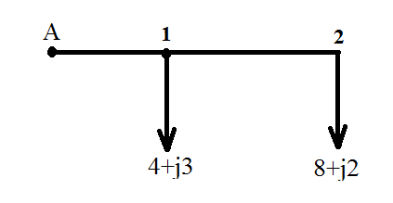
- 20,4 кВар
- 80,8 кВар
- 61,2 кВар
- 102 кВар
- 222 кВар

14 Определите активное сопротивление двухтрансформаторной подстанции с трансформаторами ТМН – 2500/110/10, ΔР_{к}=22 кВт

- 42,5 Ом
- 21,3 Ом
- 85 Ом
- 0,35 Ом
- 0,7 Ом

Вариант 4
1 Управление рапределительными сетями энергетической системы входит в основные функции диспетчера: -

- Всех станций в системе
- Объединенного диспетчерского управления
- Районного энергетического управления
- Местных электрических сетей
- Региональных энергетических компаний

2 Передача мощности на большие расстояния выполняется:

- Воздушными линиями разных напряжений
- Воздушными линиями сверхвысокого напряжения
- Кабельными линиями 6-10 кВ
- Кабельными линиями 35-110 кВ
- Воздушными линиями 6-10 кВ

3 Определить конфигурацию электрической сети

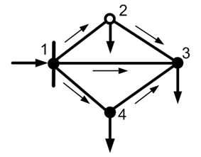

- Разомкнутая радиальная
- Разомкнутая магистральная
- Разомкнутая магистральная с разветвлением
- Замкнутая кольцевая
- Сложнозамкнутая

4 Виброгаситель воздушной линии устанавливают на: -

- Опоре
- Проводе
- Изоляторе
- Траверсе
- Гирлянде изоляторов

5 Колебания проводов грозозащитных тросов с большой амплитудой (примерно 0,3-5 м) и малой частотой (около 0,3-2 Гц)

- качание
- пляска
- вибрация
- колебание
- плавание

6 Выбрать тип опоры, предназначенной для изменения чередования фаз воздушной линии: -

- Транспозиционная
- Угловая
- Переходная
- Промежуточная
- Ответвительная

7 Провод воздушной линии марки АН имеет в конструкции:

- Межпроволочное пространство провода, заполненное нейтральной смазкой повышенной термостойкости
- Межпроволочное пространство стального сердечника, заполненное нейтральной смазкой повышенной термостойкости
- Проводники из термообработанного сплава алюминия
- Проводники из нетермообработанного сплава алюминия
- Стальной сердечник изолированный двумя лентами полиэтиленовой пленки

8 Наименьший диаметр проводов для ВЛ напряжением 220 кВ, при котором исключается корона в хорошую погоду

- 1,2 см
- 1,4 см
- 1,6 см
- 2,2 см
- 2,4 см

9 Какой, из сталеалюминиевых проводов применяется в агрессивных средах?

- Марка АС
- Марка АСК
- Марка АСТ
- Марка АСУ
- Марка АСО

10 Рекомендуемое расположение проводов в районах с толщиной стенки не более 20мм на ВЛ-500 кВ: -

- Обратная елка
- Вертикальное
- Треугольником
- Горизонтальное
- Смешанное

11 Расположение проводов на опоре

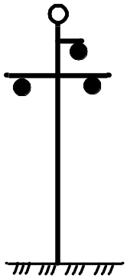

- Обратная елка
- Вертикальное
- Треугольником
- Горизонтальное
- Смешанное

12 Определить активное сопротивление сталеалюминевого проводов ВЛ, если длина линии L=10 км, сечение провода F = 58 мм², удельное сопротивление алюминия ρ =31,2 Ом·мм²/км

- 18,6 Ом
- 1,86 Ом
- 81 Ом
- 5,4 Ом
- 26 Ом

13 Определите потери активной мощности на участке 1-2 линии электропередач напряжением 35 кВ. Нагрузка потребителей представлена в МВА. Параметры схемы замещения: R=2 Ом, X=4 Ом.
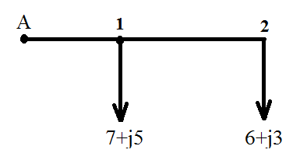

- 148,4 кВт
- 72,6 кВт
- 62,5 кВт
- 125 кВт
- 187,5 кВт

14 Определите индуктивное сопротивление двухтрансформаторной подстанции с трансформаторами ТМН – 2500/110/10, u_{к}=10,5%

- 254 Ом
- 508 Ом
- 50,8 Ом
- 0,5 Ом
- 25,4 Ом

Вариант 5
1 Основной недостаток объединенных энергосистем: -

- Надежность электроснабжения
- Возможность перераспределения мощностей
- Высокая готовность к работе
- Сложность управления
- Значительные перетоки мощности

2 Передача мощности на короткие расстояния в распределительных сетях выполняется:

- Воздушными линиями разных напряжений
- Воздушными линиями сверхвысокого напряжения
- Кабельными линиями 6-10 кВ
- Кабельными линиями 35-110 кВ
- Воздушными линиями 6-10 кВ

3 Определить конфигурацию электрической сети

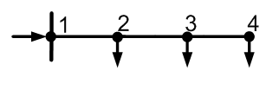

- Разомкнутая радиальная
- Разомкнутая магистральная
- Разомкнутая магистральная с разветвлением
- Замкнутая кольцевая
- Сложнозамкнутая

4 Для устранения вибрации проводов от ветровой нагрузки на опорах применяют: -
- Демпфирующие петли
- Соединитель
- Скобу
- Груз
- Траверсу

5 Колебания проводов грозозащитных тросов в вертикальной плоскости с амплитудой до 50 мм, частотой колебания от 3 до 150 Гц при незначительных скоростях ветра (от 0,6 до 7 м/с)

- качание
- пляска
- вибрация
- колебание
- плавание

6 Пересечения воздушной линии с есстественными преградами выполняется опорами типа: -

- Транспозиционная
- Угловая
- Переходная
- Промежуточная
- Ответвительная

7 Провод воздушной линии марки АЖ имеет в конструкции:

- Межпроволочное пространство провода, заполненное нейтральной смазкой повышенной термостойкости
- Межпроволочное пространство стального сердечника, заполненное нейтральной смазкой повышенной термостойкости
- Проводники из термообработанного сплава алюминия
- Проводники из нетермообработанного сплава алюминия
- Стальной сердечник изолированный двумя лентами полиэтиленовой пленки

8 Провода ВЛ, площадь поперечного сечения которых по проводящему материалу и диаметру независимы называются

- расщепленные
- расширенные
- независимые
- разделенные
- витые

9 Назвать марку сталеалюминиевого провода, межпроволочное пространство стального сердечника которого заполнено нейтральной смазкой повышенной термостойкости: -

- Марка АСК
- Марка АСКС
- Марка АСКП
- Марка АС
- Марка АСУ

10 Рекомендуемое расположение проводов на одноцепных ВЛ 20кВ и ВЛ 35-330кВ с металлическими железобетонными опорами: -

- Обратная елка
- Вертикальное
- Треугольником
- Горизонтальное
- Смешанное

11 Расположение проводов на опоре

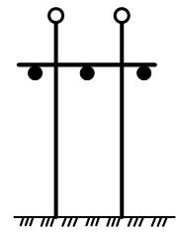

- Обратная елка
- Вертикальное
- Треугольником
- Горизонтальное
- Смешанное

12 Определить активное сопротивление сталеалюминевого провода ВЛ, если длина линии L=10 км, сечение провода F = 130 мм², удельное сопротивление алюминия ρ =31,2 Ом·мм²/км

- 2,4 Ом
- 3,85 Ом
- 130 Ом
- 810 Ом
- 26 Ом

13 Определите потери активной мощности на участке 1-2 линии электропередач напряжением 35 кВ. Нагрузка потребителей представлена в МВА. Параметры схемы замещения: R=3 Ом, Х=3 Ом.

- 148,4 кВт
- 74,2 кВт
- 62,5 кВт
- 108,9 кВт
- 187,5 кВт

14 Определите активную проводимость трансформатора ТМН – 2500/110/10, ΔР_{Х}=5,5 кВт

- 0,45. 10⁻⁶ См
- 4,5. 10⁻⁶ См
- 45 . 10⁻⁶ См
- 45См
- 0,45 См

Вариант 6
1 Распределительные сети энергетических систем разделяемые по характеру потребителя имеют конфигурацию сетей: -

- Радиальную
- Магистральную
- Смешанную
- Разомкнутую
- Замкнутую

2 Определить конфигурацию электрической сети

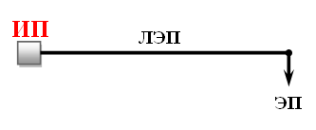

- Разомкнутая радиальная
- Разомкнутая магистральная
- Разомкнутая магистральная с разветвлением
- Замкнутая кольцевая
- Сложнозамкнутая

3 Конфигурация питающих сетей электроэнергетических систем чаще всего бывает:-

- Радиальная
- Магистральная
- Смешанная
- Замкнутая
- Разомкнутая

4 Для крепления проводов к гирляндам подвесных изоляторов, подвешиваемых на анкерных опорах, применяют зажимы: -

- Глухие
- С ограниченной заделкой
- Натяжные
- Поддерживающие
- Лодочка

5 Высота опор воздушных линий зависит от:-

- Передаваемой мощности
- Конфигурации электрической сети
- Напряжения линий
- Характера местности
- Типа изоляторов

6 В начале каждой ВЛ устанавливается опора типа: -

- Транспозиционная
- Концевая
- Переходная
- Промежуточная
- Ответвительная

7 С какой целью межпроволочное пространство алюминиевого провода АКП заполнено нейтральной смазкой повышенной термостойкости: -

- Снизить температуру нагрева
- Повысить термическую стойкость
- Повысить коррозионную стойкость
- Повысить механическую прочность
- Снизить токовую нагрузку

8 Выбрать коррозионно-стойкий провод из алюминиевых проволок

- Марка А
- Марка АКП
- Марка АН
- Марка АЖ
- Марка АС

9 Назвать марку сталеалюминиевого провода, в котором межпроволочное пространство всего провода заполнено нейтральной смазкой повышенной термостойкости: -

- Марка АСК
- Марка АСКС
- Марка АСКП
- Марка АС
- Марка АСУ

10 Расположение проводов опор воздушных линий, рекомендуемое в гололедных условиях: -

- Обратная елка
- Вертикальное
- Треугольником
- Горизонтальное
- Смешанное

11 Сети предназначеные для передачи электроэнергии на небольшие расстояния от шин низшего напряжения районных подстанций сельским потребителям: -

- Питающие
- Системообразующие
- Распределительные
- Управляющие
- Формируюшие

12 Определить активное сопротивление сталеалюминевого проводов ВЛ, если длина линии L=15 км, сечение провода F = 58 мм², удельное сопротивление алюминия ρ =31,2 Ом·мм²/км

- 18,6 Ом
- 1,86 Ом
- 81 Ом
- 8,1 Ом
- 26 Ом

13 Определите потери реактивной мощности на участке 1-2 линии электропередач напряжением 35 кВ. Нагрузка потребителей представлена в МВА. Параметры схемы замещения: R=4 Ом, X=5 Ом.
- 110 кВар
- 80,5 кВар
- 64,4 кВар
- 32,2 кВар
- 20,5 кВар

14 Определите реактивную проводимость трансформатора ТМН – 2500/110/10, I_{Х}=1,5%

- 31. 10⁻⁶ См
- 3,1. 10⁻⁶ См
- 0,31. 10⁻⁶ См
- 31См
- 3,1 См

Вариант 7
1 Замкнутые сети системы, работающие в разомкнутом режиме, чаще всего применяются для: -

- Энергосистем
- Электростанций
- Районных сетей
- Питающих сетей
- Потребителей

2 Определить конфигурацию электрической сети

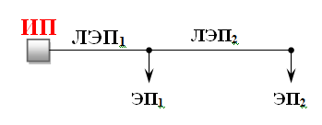

- Разомкнутая радиальная
- Разомкнутая магистральная
- Разомкнутая магистральная с разветвлением
- Замкнутая кольцевая
- Сложнозамкнутая

3 Обычно высшее напряжение районных сетей электроэнергетических систем:

- 500/220
- 220/110
- 110/35
- 35/10
- 35/6

4 Для чего применяется транспозиция проводов воздушных линий?

- Для выполнения ответвлений от основной линии ВЛ
- Для уравнивания емкости и индуктивности фаз цепи ВЛ
- Для выполнения переходов через реки
- Для выполнения поворотов ВЛ
- Для изменения чередования фаз

5 Анкерные опоры воздушных линий предназначены для: -

- Разделения линий на участки
- Натяжения проводов
- Поддержания проводов
- Установки оборудования
- Заземления линий

6 Если в подвесной гирлянде изоляторов ВЛ с металлическими опорами три изолятора, то напряжение линии –

- U=3 кВ
- U=35 кВ
- U=110 кВ
- U=220 кВ
- U=330 кВ

7 Назвать характерное свойство алюминиевых проводов марок АН и АЖ: –

- Низкая температура нагрева
- Высокая термическая стойкость
- Высокая коррозионная стойкость
- Высокая механическая прочность
- Высокая токовая нагрузка

8 Выбрать провод из нетермообработанного сплава алюминия

- Марка А
- Марка АКП
- Марка АН
- Марка АЖ
- Марка АС

9 Назвать марку сталеалюминиевого провода, в котором межпроволочное пространство всего провода заполнено нейтральной смазкой повышенной термостойкости: -

- Марка АСК
- Марка АСКС
- Марка АСКП
- Марка АС
- Марка АСУ

10 Какое расположение проводов позволяет применять более низкие опоры и уменьшает вероятность схлестывания проводов при образовании гололеда и пляске проводов?

- Обратная елка
- Вертикальное
- Треугольником
- Горизонтальное
- Смешанное

11 Системообразующие сети обычно выполняются на напряжениях: -

- 500/330
- 220/110
- 110/35
- 35/10
- 35/6

12 Определить активное сопротивление медного провода ВЛ, если длина линии L=10 км, сечение провода F = 50 мм², удельное сопротивление алюминия ρ =19,8 Ом·мм²/км

- 9,9 кОм
- 1,86 Ом
- 81 Ом
- 4 Ом
- 25,3 Ом

13 Определите потери реактивной мощности на участке 1-2 линии электропередач напряжением 35 кВ. Нагрузка потребителей представлена в МВА. Параметры схемы замещения: R=3 Ом, X=5 Ом.
- 27,6 кВар
- 55,2 кВар
- 82,8 кВар
- 110,4 кВар
- 138 кВар

14 Определите активную проводимость трансформатора ТДТН – 10000/110/35/10, ΔР_{Х}=17 кВт

- 1,4. 10⁻⁶ См
- 11. 10⁻⁶ См
- 0,14. 10⁻⁶ См
- 1,4См
- 14 См

Вариант 8
1 Сети предназначеные для передачи электроэнергии на небольшие расстояния от шин низшего напряжения районных подстанций к промышленным потребителям: -

- Питающие
- Системообразующие
- Управляющие
- Формируюшие
- Распределительные

2 Определить конфигурацию электрической сети
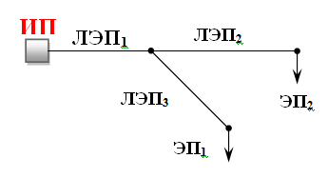

- Разомкнутая радиальная
- Разомкнутая магистральная
- Разомкнутая магистральная с разветвлением
- Замкнутая кольцевая
- Сложнозамкнутая

3 Питающее напряжение в районных сетях электроэнергетических систем:

- 500/220
- 220/110
- 110/35
- 35/10
- 35/6

4 Для уравнивания емкости и индуктивности фаз цепи воздушной линии применяется: -

- Включение дополнительной емкости
- Включение дополнительной индуктивности
- Транспозиция проводов
- Расщепление проводов
- Устанока виброгасителей

5 Промежуточные опоры воздушных линий предназначены для: -

- Разделения линий на участки
- Натяжения проводов
- Поддержания проводов
- Установки оборудования
- Заземления линий

6 Если в подвесной гирлянде изоляторов ВЛ с металлическими опорами 6-8 изоляторов, то напряжение линии –

- U=3 кВ
- U=35 кВ
- U=110 кВ
- U=220 кВ
- U=330 кВ

7 Назначение сталеалюминиевых проводов воздушных линий –

- Для прокладки в нормальных условиях среды
- Для прокладки в сетях со значительными токами нагрузки
- Для экономии цветного металла
- Для прокладки в сетях с повышенным напряжением
- Для прокладки в условиях повышенных механических нагрузок

8 Выбрать провод из термообработанного сплава алюминия

- Марка А
- Марка АКП
- Марка АН
- Марка АЖ
- Марка АС

9 Для выполнения ошиновки подстанции сверхвысокого напряжения применяются провода: -

- Марка АСК
- Марка АСКС
- Марка АСКП
- Марка П
- Марка АС

10 Алюминиевые многопроволочные провода, скрученные концентрическими повивами, применяются в основном на линиях: -

- Напряжением до 35 кВ
- Напряжением до 110 кВ
- Напряжением до 10 кВ
- Напряжением до 1 кВ
- Напряжением до 330 кВ

11 Назначение виброгасителей на воздушных линиях электропередачи

- Для равновесия опор
- Для гашения вибраций проводов
- Для гашения вибраций опор
- Для устранения последствий гололеда
- Для транспозиции проводов

12 ВЛ длиной 30 км выполнена проводом АС-185/29. Сопротивления линии R=3,24 Ом, X=8,26 Ом. Определить погонные сопротивления ВЛЭП.

- 1,620 Ом/км и 4,13 Ом/км
- 16,20 Ом/км и 41,3 Ом/км
- 0,108 Ом/км и 0,275 Ом/км
- 0,162 Ом/км и 4,13 Ом/км
- 1,320 Ом/км и 0,413 Ом/км

13 Определите потери активной мощности на участке А-1 линии электропередач напряжением 35 кВ. Нагрузка потребителей представлена в МВА. Параметры схемы замещения: R=4 Ом, X=4 Ом.

- 166,6 кВт
- 180 кВт
- 138,4 кВт
- 120,6 кВт
- 190 кВт

14 Определите реактивную проводимость трансформатора ТДТН – 10000/110/35/10, I_{Х}=1%

- 83 . 10⁻⁶ См
- 8,3 . 10⁻⁶ См
- 0,83 . 10⁻⁶ См
- 83См
- 8,3 См

Вариант 9
1 Сети предназначеные для передачи электроэнергии на небольшие расстояния от шин низшего напряжения районных подстанций к городским потребителям:-
- Питающие
- Системообразующие
- Распределительные
- Управляющие
- Формируюшие

2 Определить конфигурацию электрической сети

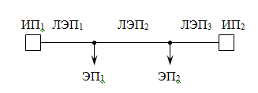

- Замкнутая с двусторонним питанием
- Разомкнутая магистральная
- Разомкнутая магистральная с разветвлением
- Замкнутая кольцевая
- Сложнозамкнутая

3 Распределительные сети районных сетей электроэнергетических систем выполняются на напряжении: -

- 330/110
- 500/220
- 220/110
- 110/35
- 35/6

4 Что такое транспозиция, применяемая на воздушной линии?

- Расщепление фазных проводов
- Уравнивание емкости и индуктивности фаз
- Снижение вибрации
- Способ крепления проводов
- Компенсация емкости линии

5 Какие из опор воздушных линий испытывают равномерные нагрузки от тяжения проводов?

- Угловые
- Ответвительные
- Промежуточные
- Переходные
- Транспозиционные

6 Если в подвесной гирлянде изоляторов ВЛ с металлическими опорами 10-14 изоляторов, то напряжение линии –

- U=3 кВ
- U=35 кВ
- U=110 кВ
- U=220 кВ
- U=330 кВ

7 Полые провода воздушных линий применяются: -

- На напряжении 110 кВ в линиях
- На напряжении 220 кВ в линиях
- На напряжении 330 кВ в линиях
- На напряжении 330 кВ для ошиновки
- На напряжении 220 кВ для ошиновки

8 Какой из алюминиевых проводов применяется в агрессивных средах

- Марка А
- Марка АКП
- Марка АН
- Марка АЖ
- Марка АС

9 Выбрать коррозионно-стойкий провод из алюминиевых проволок

- Марка А
- Марка АКП
- Марка АН
- Марка АЖ
- Марка АС

10 Выбрать по рисунку наиболее рациональное расположение проводов на двухцепных воздушных линиях –

- Рисунок 1
- Рисунок 2
- Рисунок 3
- Рисунок 4
- Рисунок 5

11По схеме на рисунке определить назначение опоры:

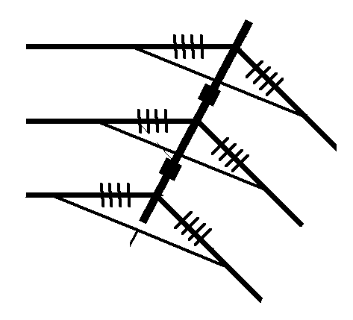

- Угловая
- Ответвительная
- Промежуточная
- Переходная
- Транспозиционная

12 ВЛ выполнена проводом АС – 95/16. Сопротивление одного километра провода равно r₀ = 0,306 Ом/км. Сопротивление линии равно 9,18 Ом. Определить длину ВЛ.

- 10 км
- 30 км
- 2,8 км
- 15 км
- 25 км

13 Определите потери реактивной мощности на участке А-1 линии электропередач напряжением 35 кВ. Нагрузка потребителей представлена в МВА. Параметры схемы замещения: R=5 Ом, X=4 Ом.
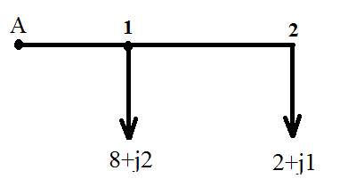
- 354 кВар
- 321 Вар
- 146 кВар
- 35,6 кВар
- 204 кВар

14 Определите активную проводимость трансформатора ТДТН – 16000/110/35/6, ΔР_{Х}=21 кВт

- 1,7 . 10⁻⁶ См
- 17 . 10⁻⁶ См
- 0,17 . 10⁻⁶ См
- 1,7См
- 17 См

